

ПРИМЕРНЫЕ
ОЦЕНОЧНЫЕ МАТЕРИАЛЫ
по общеобразовательной дисциплине
«Математика»
для профессиональных
образовательных организаций

базовый уровень
объем: 340 часов

МОСКВА
2025

СОДЕРЖАНИЕ

1. Паспорт примерных оценочных материалов по дисциплине «Математика» 3
2. Оценочные материалы для входного контроля 5
3. Оценочные материалы для текущего контроля 7
4. Оценочные материалы для рубежного контроля (по итогам изучения
разделов 1-5) 32
5. Оценочные материалы для промежуточной аттестации по дисциплине «Математика» 35
Заключение 38

1. Паспорт примерных оценочных материалов по дисциплине «Математика»
Результаты освоения программы по дисциплине «Математика», представляющие собой формируемые общие и профессиональные компетенции ФГОС СПО в соотнесении с личностными, метапредметными и предметными результатами обучения базового уровня ФГОС СОО, приведены в примерной рабочей программе по дисциплине.
Для формирования, контроля и оценки результатов освоения учебной дисциплины, разрабатывается комплекс учебных оценочных материалов.
Типы оценочных мероприятий по дисциплине «Математика», спроектированы в примерном учебно-методическом комплексе по дисциплине.
В примерных оценочных материалах представлена система оценочных мероприятий, которая включает теоретические вопросы (для индивидуального, фронтального опроса или взаимоопроса в группах/ парах) и письменные работы, состоящие из задач (как тестовых, так и требующих развернутого ответа, в которых нужно расписать весь ход рассуждений), взятых из открытого банка ОГЭ и ВПР по математике.
Так же на занятиях преподаватель может использовать в качестве оценочных средств задания учебных пособий и ЭОР, допущенных к использованию при реализации образовательных программ среднего профессионального образования, реализуемых на базе основного общего образования (анаграммы, кроссворды, тесты, математические диктанты, диагностические работы, кейсы по работе с информацией, таблицы с элементами для перетаскивания, чек- лист и др).
Приводим ссылки на каталоги ЭОР, рекомендованные в примерном учебно-методическом комплексе по общеобразовательной дисциплине «Математика» для профессиональных образовательных организаций:
- каталог материалов «Библиотека ЦОК Моя школа» Каталог
- каталог материалов Российской электронной школы Учебные предметы - Российская электронная школа
- каталог материалов Московской электронной школы. Библиотека МЭШ.
- Библиотека материалов ГЛОБАЛЛАБ ГлобалЛаб..
Примерные оценочные материалы по дисциплине «Математика» предназначены для проведения текущего, рубежного контроля и промежуточной аттестации по дисциплине. Материалы подготовлены для максимального объема часов по дисциплине (340 час). Преподаватель имеет возможность самостоятельно сделать выбор того или иного оценочного мероприятия, так чтобы общее количество часов, отведенных на оценочные процедуры, не превышало 10% общего времени учебного процесса по дисциплине.
Представленные оценочные материалы позволяют преподавателю систематически и всесторонне оценить достижение обучающимися планируемых результатов изучения математики.

2. Оценочные материалы для входного контроля
Входной контроль состоит из заданий, взятых из открытого банка ОГЭ и ВПР по математике.
Входной контроль состоит их 2-х частей: обязательной и дополнительной.
Обязательная часть содержит задания минимального обязательного уровня, дополнительная часть – более сложные задания.
При выполнении заданий требуется представить ход решения и указать полученный ответ. Правильно выполненное задание из обязательной части оценивается в один балл; правильное выполнение заданий дополнительной части оценивается 3 баллами или 1-2 баллами за частичное решение.
Баллы, полученные за все выполненные задания, суммируются.
Шкала перевода баллов в отметки по пятибалльной системе
Отметка | Число баллов,  необходимое для получения отметки
«3» (удов.) | 7-9
«4» (хорошо) | 10-12
«5» (отлично) | 13-15

Задания входного контроля
Обязательная часть
При решении заданий 1-4 запишите правильный ответ из четырех предложенных.
- (1 балл) Раскройте формулу сокращенного умножения a²-b²:
А) a²-2ab+b²; Б) (a-b)(a+b); В) a²+2ab-b²; Г) (a-b)(a-b)
2. (1 балл) Сумма n-первых членов арифметической прогрессии вычисляется по формуле:
А) S_{n}=a₁* (n – 1)d; Б) S_{n}=(a₁* d)/2; В) S_{n}=2a₁+ (n – 1)d; Г) S_{n} = (2a₁ + (n – 1)d) / 2.
3. (1 балл) Какое из следующих чисел заключено между числами  и 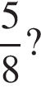

A) 0,4; Б) 0,5; В) 0,6; Г) 0,7
4. (1 балл) Даны графики функций. Какая формула соответствует графику 3):
1)  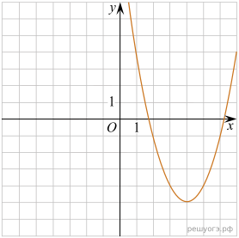 | 2)  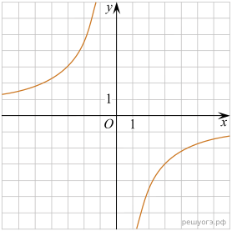 | 3)  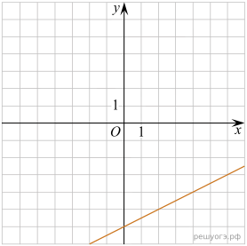
А) 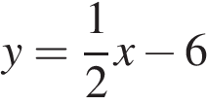; Б) 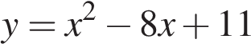; B) 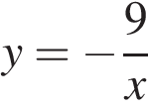; Г) y=х+5.

При выполнении заданий 5-8 запишите ход решения и полученный ответ.
5. (2 балла) Вычислите 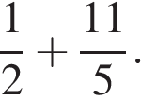
6. (2 балла) Решите уравнение x²-7x+10=0. Если уравнение имеет более одного корня, в ответ запишите меньший из корней.
7. (2 балла) Площадь земель крестьянского хозяйства, отведенная под посадку кустарников и цветников, составляет 24 га и распределена между ними в отношении 5:3. Сколько гектаров занимают цветники?
8. Для ремонта требуется 57 рулонов обоев. Какое наименьшее количество пачек обойного клея нужно для такого ремонта, если 1 пачка клея рассчитана на 5 рулонов?
Дополнительная часть
При выполнении задания 9 запишите ход, обоснование решения и полученный ответ.
9. (3 балла) Рыболов проплыл на лодке от пристани некоторое расстояние вверх по течению реки, затем бросил якорь, 2 часа ловил рыбу и вернулся обратно через 5 часов от начала путешествия. На какое расстояние от пристани он отплыл, если скорость течения реки равна 2 км/ч, а собственная скорость лодки 6 км/ч?
Эталоны ответов:
Номер задания | 1 | 2 | 3 | 4 | 5 | 6 | 7 | 8 | 9
Ответ | Б | Г | В | А | 2,7 | 2 | 9 | 12 | 8

3. Оценочные материалы для текущего контроля
Текущий контроль проводится во время комбинированных занятий по математике в соответствии с рабочей программой дисциплины «Математика» по всем разделам программы. Примерные оценочные материалы текущего контроля представлены теоретической и практической частями. При этом, рекомендуется выставить обучающимся две отметки.
Теоретическая часть проходит в форме устных ответов: обучающиеся вытягивают пять карточек с вопросами, дают полный ответ (со списком вопросов обучающиеся знакомятся в начале изучения раздела).
Шкала перевода баллов в отметки по пятибалльной системе
Отметка | Количество верных ответов на теоретические вопросы
«3» (удов.) | 3
«4» (хорошо) | 4
«5» (отлично) | 5

Задания практической части (контрольные работы) частично взяты из открытого банка ЕГЭ и ВПР по математике.
В заданиях 1-4 обязательной части предлагается выбрать правильный ответ из четырех предложенных. В 5-8 заданиях обязательной части предлагается оформить ход решения и записать полученный ответ. В 9 задании дополнительной части надо записать ход, обоснование решения и полученный ответ.
За правильное выполнение любого задания первой части обучающийся получает один балл. Правильное выполнение заданий второй части оценивается
2 баллами или 1 баллом за частичное решение. Дополнительная часть оценивается по трехбальной шкале.
Баллы, полученные за все выполненные задания, суммируются.
Шкала перевода баллов в отметки по пятибалльной системе
Отметка | Число баллов,  необходимое для получения отметки
«3» (удов.) | 8-10
«4» (хорошо) | 11-13
«5» (отлично) | 14-16

Оценочные материалы текущего контроля
Тема 2.5. Применение свойств степенной функции
Теоретические вопросы:
- Сформулируйте определение степенной функции.
- Перечислите свойства степенной функции.
- Перечислите свойства корня натуральной степени. Приведите примеры
- Перечислите свойства степени с действительным показателем. Приведите примеры.
- Перечислите свойства корня натуральной степени. Приведите примеры.
- На что необходимо обратить внимание при решении иррационального уравнения четной степени?
- Чему равен корень четной степени из отрицательного числа? Приведите пример.
- Чему равен корень нечетной степени из отрицательного числа? Приведите пример.
- На что стоит обратить внимание при решении степенных, иррациональных, дробно-рациональных уравнений и неравенств?
- При решении каких уравнений и неравенств, следует обратить внимание на область допустимых значений?
- Перечислите способы решения уравнений.
- Перечислите способы решения систем уравнений.

- В чем заключается графический способ решения уравнений.
Контрольная работа
Обязательная часть
При решении заданий 1-4 запишите правильный ответ из четырех предложенных.
1. (1 балл) Между какими двумя натуральными числами находится число $\sqrt[3]{19}$?
А) 19 и 20; Б) 2 и 3; В) 18 и 19; Г) 3 и 4.
2. (1 балл) Определите корень уравнения х³=125.
А) 3.; Б) -3; В) -5; Г) 5.
3. (1 балл) Расположите в порядке возрастания числа: 2; ∛(5;) ∜17.
А) 2; ∛(5;) ∜17; Б) 2; ∜17; ∛(5;) В) ∛(5;) 2; ∜17; Г) ∜(17; )2; ∛(5.)
4. (1 балл) При умножении степеней с одинаковым основанием, их показатели…?
А) умножаются; Б) делятся; В) складываются; Г) вычитаются.
При выполнении заданий 5-10 запишите ход решения и полученный ответ.
5. (2 балла) Найдите значение выражения 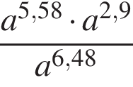 при а=7.
6. (2 балла) Найдите значение выражения 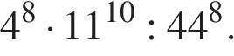.

7. (2 балла) Найдите значение выражения 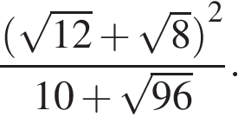.
8. (2 балла) Расстояние от наблюдателя, находящегося на небольшой высоте h километров над землёй, до наблюдаемой им линии горизонта вычисляется по формуле 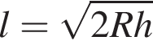 , где R=6400 км — радиус Земли. С какой высоты горизонт виден на расстоянии 48 километров? Ответ выразите в километрах.
Дополнительная часть
При выполнении задания 9 запишите ход, обоснование решения и полученный ответ.
9. (3 балла) Решите графически систему уравнений: $\left\{\begin{aligned}у=\sqrt{х} \\ у=х\end{aligned}\right.$.
Эталоны ответов:

Номер задания | 1 | 2 | 3 | 4 | 5 | 6 | 7 | 8 | 9
Ответ | Б | А | А | Г | 49 | 121 | 2 | 0,18 | (1;1)

Оценочные материалы текущего контроля
Тема 2.8. Применение свойств показательной функции
Теоретические вопросы:
- Сформулируйте определение показательной функции.
- Перечислите свойства показательной функции.
- Что называется уравнением?
- Что значит решить уравнение?
- Что такое корень уравнения?
- Что называется неравенством?
- Что значит решить неравенство?
- Перечислите способы решения показательных уравнений.
- Сформулируйте правило решения простейших показательных неравенств.
- В чем заключается графический способ решения уравнений.
11. Приведите пример функциональной зависимости показательной функции из реальной жизни.
Контрольная работа
Обязательная часть
При решении заданий 1-4 запишите правильный ответ из четырех предложенных.
1. (1 балл) При каком значении а функция у=а^{х} бывает на всей области определения?
А) а=$\frac{4}{3}$; Б) а=8,25; В) а=$\frac{1}{8}$; Г) а=$\sqrt{3}$.
2. (1 балл) На рисунке изображён график функции вида f(x)=a^{x}. Найдите значение f(2).
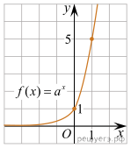
А) 25.; Б) 5; В) 32; Г) нет верного ответа.
3. (1 балл) Функция задана формулой: f(х)=${(\frac{1}{2})}^{х}$. Чему равно f(-2)?
А) -$\frac{1}{4}$; Б) -4; В) 4; Г) $\sqrt{2}.$
4. (1 балл) Корень уравнения 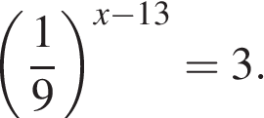?
А) 12,5; Б) 13; В) 14; Г) 15.
При выполнении заданий 5-8 запишите ход решения и полученный ответ.
5. (2 балла) Найдите корень уравнения 3^{х+2}-5*3^{х}=12
6. (2 балла) Сколько целых решений имеет неравенство1<7^{х-1}≤49?
7. (2 балла) Решите систему уравнений: 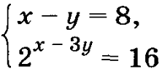.
8. (2 балла) В ходе распада радиоактивного изотопа его масса уменьшается по закону 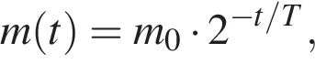 где m₀ — начальная масса изотопа, t — время, прошедшее от начального момента, T — период полураспада. В начальный момент времени масса изотопа 184 мг. Период его полураспада составляет 7 мин. Найдите, через сколько минут масса изотопа будет равна 23 мг.
Дополнительная часть
При выполнении задания 9 запишите ход, обоснование решения и полученный ответ.
9. (3 балла) Решите графически систему уравнений: $\left\{\begin{aligned}у-2х=0 \\ у-2^{х}=0\end{aligned}\right.$.

Эталоны ответов:

Номер задания | 1 | 2 | 3 | 4 | 5 | 6 | 7 | 8 | 9
Ответ | В | А | В | А | 121 | 2 | (10; 2) | 21 | (2; 4)

Оценочные материалы текущего контроля
Тема 2.14 Применение логарифмов к решению задач
Теоретические вопросы:
- Сформулируйте определение логарифмической функции.
- Перечислите свойства логарифмической функции.
- Продолжите определение: «Логарифм – это…».
- Чему равен логарифм произведения?
- Чему равен логарифм частного?
- Приведите примеры логарифмической спирали в природе и в окружающем мире.
- На что стоит обратить внимание при решении логарифмических и уравнений и неравенств?
- Перечислите способы решения логарифмических уравнений.
- Сформулируйте правило решения простейших логарифмических неравенств.
- В чем заключается графический способ решения уравнений.
11. Приведите пример функциональной зависимости логарифмической функции из реальной жизни.
Контрольная работа
Обязательная часть
При решении заданий 1-4 запишите правильный ответ из четырех предложенных.
- (1 балл) Какая из функций возрастает на всей области определения?
А) f(х)=$\log_{5}{х}$; Б) f(х)=${0,7}^{х};$ В) f(х)=х²; Г) f(х)=$\log_{\frac{1}{2}}{х}$.
2. (1 балл) Укажите область определения функции $f\left(х\right)=\lg{\frac{2х-3}{х+7}}$
А) (-7; 1,5); Б) (-∞; -1,5), (7; +∞).; В) (-1,5; 7); Г) (-∞; -7), (1,5; +∞).
3. (1 балл) Расположить в порядке возрастания: $\log_{0,5}{4}$; $\log_{0,5}{0,4},$ $\log_{0,5}{\frac{1}{4}}$.
А) $\log_{0,5}{4}$; $\log_{0,5}{0,4};\log_{0,5}{\frac{1}{4}}$ ; Б) $\log_{0,5}{4}$;$\log_{0,5}{\frac{1}{4}};\log_{0,5}{0,4}$;
В) ${\log_{0,5}{\frac{1}{4};\log_{0,5}{0,4};}log}_{0,5}{4}$ ; Г) $\log_{0,5}{0,4}$; $\log_{0,5}{\frac{1}{4}}; \log_{0,5}{4}$.
4. (1 балл) Найдите корень уравнения 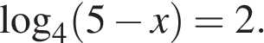
А) 11; Б) -11; В) -3; Г) 3.
При выполнении заданий 5-8 запишите ход решения и полученный ответ.
5. (2 балла) Определите значение выражения $\log_{6}{2}+\log_{6}{3}+2^{\log_{2}{4}}$.
6. (2 балла) Укажите наименьшее целое решение неравенства:
$\log_{3}\left(6х-4\right)>2$.
7. (2 балла) Найдите точку максимума функции 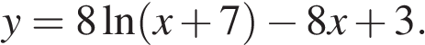
8. (2 балла) Для обогрева помещения, температура в котором поддерживается на уровне Т_{п}=15^{о} через радиатор отопления пропускают горячую воду. Расход проходящей через трубу радиатора воды m = 0,6 кг/с. Проходя по трубе расстояние x, вода охлаждается от начальной температуры Т_{в}=91^{о} до температуры T, причём 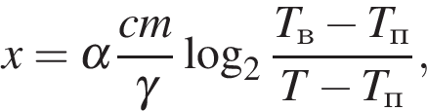 где 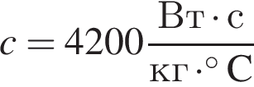 — теплоёмкость воды, 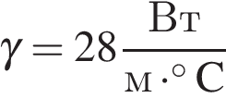 — коэффициент теплообмена, а 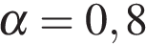 — постоянная. Найдите, до какой температуры (в градусах Цельсия) охладится вода, если длина трубы радиатора равна 144 м.

Дополнительная часть
При выполнении задания 9 запишите ход, обоснование решения и полученный ответ.
9. (3 балла) Решите графически систему равнений: $\left\{\begin{aligned}у+2х=\log_{3}{135}-\log_{3}{5} \\ 2у-3х=6\end{aligned}\right.$.

Эталоны ответов:

Номер задания | 1 | 2 | 3 | 4 | 5 | 6 | 7 | 8 | 9
Ответ | А | Г | А | Б | 5 | 3 | -6 | 34 | (0; 3)

Оценочные материалы текущего контроля
Тема 3.6. Основные пространственные фигуры и их взаиморасположение
Теоретические вопросы:
- Сформулируйте теорему Пифагора.
- Перечислите основные фигуры в пространстве.
- Перечислите способы задания плоскости.
- Продолжите теорему: «Если одна из двух параллельных прямых перпендикулярна плоскости, то…».
- Продолжите теорему: «Если две параллельные плоскости пересекаются третьей, то…».
- Сформулируйте определение двуграного угла.
- Сформулируйте определение трехграного угла.
- Раскройте понятие «угол между прямыми».
- Перечислите взаимное расположение двух прямых в пространстве
- Какие прямые называются параллельными в пространстве?
- Какие прямые называются скрещивающимися в пространстве?
- Какие прямые называются перпендикулярными в пространстве?
- Перечислите взаимное расположение прямой и плоскости в пространстве.
- Раскройте понятие «угол между прямой и плоскостью».
- Раскройте понятие «параллельность прямой и плоскости».
- Раскройте понятие «перпендикулярность прямой и плоскости».
- Перечислите взаимное расположение двух плоскостей в пространстве.
- Раскройте понятие «угол между плоскостями».
- Раскройте понятие «параллельность плоскостей».
- Раскройте понятие «перпендикулярность плоскостей».
- Как найти расстояние от точки до прямой?
- Как найти расстояние между прямыми?
- Как найти расстояние между плоскостями?
- Продолжите определение: «Перпендикуляр – это…».
- Продолжите определение: «Наклонная – это…».
- Продолжите определение: «Проекция наклонной – это…».
- Перечислите свойства параллельного проектирования.
- Приведите примеры симметрий на плоскости в природе, искусстве, архитектуре.
- Приведите примеры симметрий в пространстве в природе, искусстве, архитектуре.
- В чем отличие понятие «движение» от понятия «поворот»?
Контрольная работа
Обязательная часть
При решении заданий 1-4 запишите правильный ответ из четырех предложенных.
- (1 балл) Расшифруйте краткую запись: a∈$β$.
А) точка a принадлежит плоскости$β$; Б) точка a принадлежит прямой$β$; В) прямая a принадлежит плоскости$β;$ Г) прямая a пересекает плоскость$β$.
2. (1 балл) Прямые АВ и СД скрещиваются. Какое расположение имеют прямые АС и ВД?
А) параллельные; Б) перпендикулярные; В) скрещиваются; Г) пересекаются.
3. (1 балл) Плоскости $α$ и $β$ имеют 1 общую точку. Каково их взаимное расположение?
А) параллельны; Б) пересекаются по прямой; В) совпадают; Г) скрещиваются.
4. (1 балл) Если прямая, проведенная на плоскости через основание наклонной, перпендикулярна ее проекции, то она…
А) перпендикулярна и самой наклонной; Б) параллельна и самой наклонной; В) скрещивается с наклонной; Г) перпендикулярна основанию наклонной.
При выполнении заданий 5-8 запишите ход решения и полученный ответ.
5. (2 балла) Через концы отрезка АВ и его середину М проведены параллельные прямые, пересекающие некоторую плоскость в точках А₁, В₁ и М₁. Найдите длину отрезка ММ₁, если отрезок АВ не пересекает плоскость и если АА₁=6,8см, ВВ₁=7,4см.
6. (2 балла) Прямые АС, АВ и АД попарно перпендикулярны. Найдите отрезок СД, если АВ=5 см, ВС=13 см, АД=9 см.
7. (2 балла) Из точки к плоскости проведены две наклонные. Найдите длины общего перпендикуляра, если проекции наклонных относятся как 2:3 и длины наклонных равны 23 см и 33 см.
8. (2 балла) Начертить куб АВСДА₁В₁С₁Д₁. Построить точку К$∈$АВ, точку М$∈$ДД₁С, отрезок РЕ$∈$А₁В₁С₁.

Дополнительная часть
При выполнении задания 9 запишите ход, обоснование решения и полученный ответ.
9. (3 балла) Разбить цветник круглой формы (R=2 м) на части различной площади. Рассчитать количество саженцев цветов для каждого сектора. Оформить схему цветника. Например:
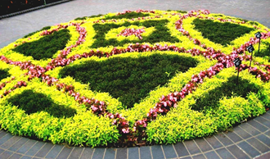
Эталоны ответов:

Номер задания | 1 | 2 | 3 | 4 | 5 | 6 | 7 | 8 | 9
Ответ | В | В | Б | А | 7,1 | 15 | 9 | - | -

Оценочные материалы текущего контроля
Тема 4.4. Решение задач на координаты и векторы
Теоретические вопросы:
- Из чего состоит прямоугольная система координат в пространстве?
- Если точка лежит в плоскости ху, какая координата у нее нулевая?
- Приведите пример координат точки А, которая лежит на оси z.
- Раскройте понятие «вектор».
- Как найти координаты вектора?
- Перечислите и раскройте правила сложения векторов.
- Какие векторы называются коллинеарными?
- Какие векторы называются перпендикулярными?
- Чему равно скалярное произведение векторов?
- Как найти векторное произведение векторов?
- Чему равен угол между векторами?
Контрольная работа
Обязательная часть
При решении заданий 1-4 запишите правильный ответ из четырех предложенных.
- (1 балл) Даны точки А(1,0,5), В(-2,0,4), С(0,-1,0), Д(0,0,2). Какие из них лежат на координатной прямой Оу?
А) А; Б) В; В) С$;$ Г) Д.
2. (1 балл) Какие из векторов $\vec{а}$ (1,0,-1), $\overset{⃑}{c}$ (1/3,2/3,-2/3), $\overset{⃑}{b}$ (1,1,1), $\overset{⃑}{р}$ (0,0,-2) являются единичными?
А) $\vec{а}$; Б) $\overset{⃑}{c}$; В) $\overset{⃑}{b}$; Г) $\overset{⃑}{р}$.
3. (1 балл) Какие из векторов $\vec{а}$ (1,2,-3), $\overset{⃑}{c}$(3,6,-6), $\overset{⃑}{b}$(2,4,-6) коллинеарные?
А) $\vec{а}$, $\overset{⃑}{b}$ ; Б) $\overset{⃑}{c}$, $\overset{⃑}{b}$; В) $\vec{а}$, $\overset{⃑}{c}$; Г) коллинеарных векторов нет.
4. (1 балл) Даны точки А(2,0,5), В(2,4,-2) С(-2,6,3). Серединой какого отрезка является точка М(0,3,4)?
А) АВ; Б) ВС; В) АС; Г) СВ.
При выполнении заданий 5-8 запишите ход решения и полученный ответ.
5. (2 балла) Даны векторы $\vec{а}$ (-6,0,8), $\overset{⃑}{b}$ (-3,2,-6). Найдите скалярное произведение векторов.
6. (2 балла) При каких значениях п векторы$\vec{а}$ (4,п,2), $\vec{в}$(1,2,п) перпендикулярны?)
7. (2 балла) Даны векторы $\vec{а}$ (-6,0,8), $\overset{⃑}{b}$ (-3,2,-6). Найдите косинус угла между векторами.
8. (2 балла) Докажите, что четырёхугольник АВСД является ромбом, если:
А(6,7,8), В(8,2,6), С(4,3,2), Д(2,8,4).
Дополнительная часть
При выполнении задания 9 запишите ход, обоснование решения и полученный ответ.
9. (3 балла) Макет клумбы представлен на координатной плоскости. Найдите площадь клумбы (четырехугольника), вершины которого имеют координаты (8;0), (10;8), (2;10), (0;2).
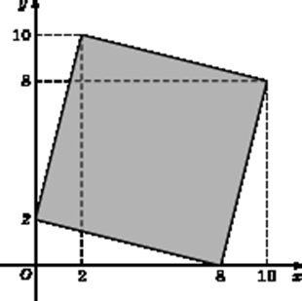
Эталоны ответов:

Номер задания | 1 | 2 | 3 | 4 | 5 | 6 | 7 | 8 | 9
Ответ | В | В | А | В | -30 | -1 | -3/7 | - | 68

Оценочные материалы текущего контроля
Тема 5.9. Решение задач тригонометрии
Теоретические вопросы:
- Чему равен угол в один радиан?
- В каких четвертях тригонометрического круга функция у=sinх принимает положительные значения?
- В каких четвертях тригонометрического круга функция у= cosx принимает отрицательные значения?
- Продолжите определение: «Синус острого угла – это…».
- Продолжите определение: «Косинус острого угла – это…».
- Продолжите определение: «Тангенс острого угла – это…».
- Сформулируйте основное тригонометрическое тождество.
- Чему равно произведение tgx*ctgx?
- Чему равен sin(2x)? Сформулируйте правило вычисления.
- Чему равен cos(2x)? Сформулируйте правило вычисления.
- Перечислите тригонометрические функции, укажите их периоды.
- Чему равен период функции y=cos(4x)?
- Чему равен период функции y=cos(x/4)?
- Определите область значения функции y=3cos(5x)?
- Перечислите способы решения тригонометрических уравнений.
- Раскройте алгоритм решения однородных тригонометрических уравнений первого порядка.
- Раскройте алгоритм решения однородных тригонометрических уравнений второго порядка.
Контрольная работа
Обязательная часть
При решении заданий 1-4 запишите правильный ответ из четырех предложенных.
- (1 балл) В $△$АВС sinС=$\frac{АВ}{АС}$. Какая из сторон является гипотенузой $△$АВС?
А) АВ; Б) АС; В) ВС$;$ Г) СВ.
2. (1 балл) Углом какой четверти является угол α=400°?
А) I; Б) II; В) III; Г) IV.
3. (1 балл) Какие из функций являются чётными?
А) у=sin х; Б) у=cos х; В) у=tg х; Г) у= сtg х.
4. (1 балл) Какие из чисел являются корнями уравнения cos х =$\frac{1}{2}$?
А) х=$\frac{π}{6}$ ; Б) х=$\frac{π}{3}$ ; В) х=$-\frac{π}{3}$ ; Г) х=$\frac{2π}{3}$.
При выполнении заданий 5-8 запишите ход решения и полученный ответ.
5. (2 балла) Вычислите: sin$\frac{π}{2}$ + cos$\frac{π}{2}$.
6. (2 балла) Найдите значение выражения 4аrсcos$\frac{\sqrt{2}}{2}$ - 4аrсsin$(-\frac{\sqrt{2}}{2})$
7. (2 балла) Найдите значение выражения 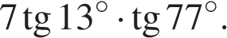
8. (2 балла) Решите уравнение: sin² х - 4 sin х + 3 =0.
Дополнительная часть
При выполнении задания 9 запишите ход, обоснование решения и полученный ответ.
9. (3 балла) Решите систему уравнений: $$\left\{\begin{aligned}х+у=π \\ sin х+ sin у=2.\end{aligned}\right.$$
Эталоны ответов:

Номер задания | 1 | 2 | 3 | 4 | 5 | 6 | 7 | 8 | 9
Ответ | Б | А | В | Б | 1 | 2π | 7 | $\frac{π}{2}+2πn$,  n∈ Z | ($\frac{π}{2}+2πn; \frac{π}{2}+2πn),$  n∈ Z

Оценочные материалы текущего контроля
Тема 6.10. Решение задач. Производная функции, ее применение
Теоретические вопросы:
- Продолжите определение: «Последовательность – это…».
- Приведите пример арифметической прогрессии.
- Приведите пример геометрической прогрессии.
- Приведите пример бесконечно убывающей геометрической прогрессии.
- Продолжите определение: «Производная – это…».
- Раскройте геометрический смысл производной.
- Продолжите определение: «Касательная – это…».
- Раскройте физический смысл производной.
- Перечислите правила вычисления производных.
- Чему равна производная степенной функции?
- Чему равна производная произведения?
- Чему равна производная частного?
- В чем заключается «метод интервалов»?
- Сформулируйте признак возрастания функции.
- Сформулируйте признак убывания функции.
- Сформулируйте признак точки максимума функции.
- Сформулируйте признак точки минимума функции.
- Составьте алгоритм решения задач на нахождения наибольшего и наименьшего значения функции на отрезке?
- Составьте алгоритм исследования и построения графика функции с помощью производной.
Контрольная работа
Обязательная часть
При решении заданий 1-4 запишите правильный ответ из четырех предложенных.
- (1 балл) Чему равна производная функции у=2х³?
А) у´= 5х; Б) у´= 6х; В) у´= 6; Г) у´=6х².
2. (1 балл) По какой из формул вычисляется производная произведения?
А) (uv)´=u´*v´; Б) (uv)´=u´v+uv´; В) uv)´=u´v- uv´ Г)(f(g(х))´=f´(g(х))
3. (1 балл) Решите уравнение f´(х)=0, если f(х)=3х² – 6х +4. Выберите ответ.
А) 1; Б) -1; В) 4; Г) -4.
4. (1 балл) На рисунке изображен график производной функции f(x), определенной на интервале (−10; 8). Найдите количество точек максимума функции f(x) на отрезке [−9;6].
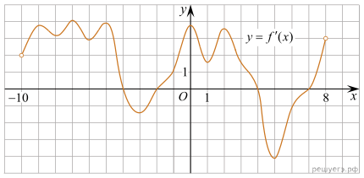
А) 5; Б) 4; В) 2; Г) 3.
При выполнении заданий 5-8 запишите ход решения и полученный ответ.
5. (2 балла) Материальная точка движется прямолинейно по закону 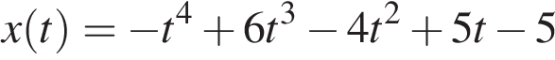 (где x — расстояние от точки отсчета в метрах, t — время в секундах, измеренное с начала движения). Найдите ее скорость (в м/с) в момент времени 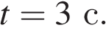
6. (2 балла) На рисунке изображён график функции y = f(x) и касательная к нему в точке с абсциссой x₀. Найдите значение производной функции f(x) в точке x₀.
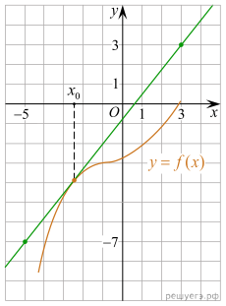
7. (2 балла) Решите неравенство: $\frac{\left(х-2\right)(х+3)}{\left(х-8\right)}$ > 0
8. (2 балла) На рисунке изображен график функции y=f(x), определённой на интервале (−3; 11). Найдите наименьшее значение функции f(x)на отрезке [2; 9,5].
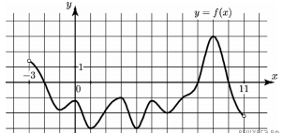

Дополнительная часть
При выполнении задания 9 запишите ход, обоснование решения и полученный ответ.
9. (3 балла) Фирме «Садовод» выделяют участок земли площадью 100 м². Предлагают четыре участка разных размеров: 25х4; 20х5; 12,5х8; 10х10. Какой участок одобрит директор фирмы «Садовод», учитывая, что необходимо будет поставить забор по периметру?

Эталоны ответов:
Номер задания | 1 | 2 | 3 | 4 | 5 | 6 | 7 | 8 | 9
Ответ | В | Б | А | В | 8 | 1,25 | (-3; 2), (8; +∞) | -3 | 10х10
Оценочные материалы текущего контроля
Тема 7.17. Решение задач. Многогранники и тела вращения
Теоретические вопросы:
- Продолжите определение: «Многогранник – это…».
- Продолжите определение: «Призма – это…».
- Продолжите определение: «Прямоугольный параллелепипед – это…».
- Продолжите определение: «Куб – это…».
- Продолжите определение: «Пирамида – это…».
- Сформулируйте свойство о противолежащих гранях параллелепипеда.
- Сформулируйте свойство о диагоналях параллелепипеда.
- Сформулируйте свойство о диагонали и линейных размерах прямоугольного параллелепипеда.
- Какая призма называется прямой?
- Какая призма называется правильной?
- Раскройте понятие «правильная пирамида».
- Что такое апофема правильной пирамиды?
- В чем отличие полной поверхности призмы от полной поверхности пирамиды?
- Сформулируйте теорему о вычислении боковой поверхности прямой призмы.
- Сформулируйте теорему о вычислении боковой поверхности правильной пирамиды.
- Назовите предметы из вашей профессиональной деятельности, которые имеют формы многогранников.
- Какие многогранники называются правильными? Перечислите правильные многогранники.
- Продолжите определение: «Цилиндр – это…».
- Продолжите определение: «Конус – это…».
- Продолжите определение: «Усеченный конус – это…».
- Продолжите определение: «Шар – это…».
- Что является высотой усеченного конуса?
- Что является осевым сечением цилиндра, конуса, усеченного конуса, шара?
- Перечислите единицы измерения площади, объема.
- Чему равно отношение площадей поверхностей подобных фигур в пространстве?
- Чему равно отношение объемов подобных фигур в пространстве?
- Назовите предметы из вашей профессиональной деятельности, которые имеют формы тел вращения.
Контрольная работа
Обязательная часть
При решении заданий 1-4 запишите правильный ответ из четырех предложенных.
- (1 балл) В каких единицах измеряется площадь поверхности многогранника?
А) в градусах; Б) в метрах; В) в квадратных метрах; Г) в двугранных градусах.
2. (1 балл) Площадь боковой поверхности призмы вычисляется по формуле:
А) S = S_{бок} + 2 S_{осн}.; Б) S_{бок} =Р_{осн}*H; В) S = Б_{бок} + S S_{осн}; Г) S_{бок} =2Р_{осн}*H.
3. (1 балл) Что является осевым сечением усеченного конуса?
А) равнобедренный треугольник; Б) равнобедренная трапеция; В) прямоугольник; Г) прямоугольная трапеция.
4. (1 балл) Какая фигура получается при вращении прямоугольного треугольника вокруг одного из своих катетов?
А) конус; Б) усеченный конус; В) пирамида; Г) усеченная пирамида.
При выполнении заданий 5-8 запишите ход решения и полученный ответ.
5. (2 балла) Ребро основания правильной треугольной пирамиды 3 м, апофема 6м. Найдите площадь боковой поверхности пирамиды.
6. (2 балла) Диагональ куба равна 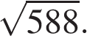 Найдите его объем.
7. (2 балла) Прямоугольник со сторонами 8см и 3см вращается вокруг большей стороны. Найдите объем, площади боковой и полной поверхностей полученного тела.
8. (2 балла) Вычислить поверхность кроны кустарника, имеющего форму шара радиуса 0,5 м. В ответ запишите число, деленное на
Дополнительная часть
При выполнении задания 9 запишите ход, обоснование решения и полученный ответ.
9. (3 балла) Создать модель клумбы, имеющей форму комбинированного геометрического тела, выполнить необходимые расчеты (площадь, объем, количество и виды саженцев).
Предполагаемые модели клумб:
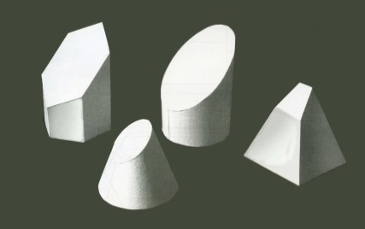
Эталоны ответов:

Номер задания | 1 | 2 | 3 | 4 | 5 | 6 | 7 | 8 | 9
Ответ | В | Б | Б | А | 27 | 2744 | 72 π;  48 π;  64 π | 1 | -

Оценочные материалы текущего контроля
Тема 8.4. Решение задач на нахождение первообразной и ее применение
Теоретические вопросы:
- Продолжите определение: «Функция F(x) называется …».
- Раскройте геометрический смысл определенного интеграла.
- Продолжите определение: «Криволинейная трапеция – это…».
- Сформулируйте формулу Ньютона-Лейбница.
- В чем заключается общий вид всех первообразных?
- Перечислите правила вычисления интегралов.

Контрольная работа
Обязательная часть
При решении заданий 1-4 запишите правильный ответ из четырех предложенных.
1. (1 балл) Для какой из функций функция F(х)=х³-3х²+1 является первообразной?
А) f(х)=3(х²-2); Б) f(х)=3х(х²-2); В) f(х)=3х²-6х+1; Г) f(х)=3х²-6х.
2. (1 балл) Дана функция f(х)= 3х²+1. Чему равна F(1)
А) 2; Б) 4; В) 6; Г) 1$\frac{1}{3}$.
3. (1 балл) Общий вид всех первоообразных для f(х)=sinx?
А) F(х)=cosx+C; Б) F(х)=-cosx+C; В) F(х)=tgx+C; Г) F(х)=-tgx+C.
4. (1 балл) Вычислите определенный интеграл $\int_{1}^{2}{xdx}$.
А) -1; Б) 1; В) -1,5; Г) 1,5.
При выполнении заданий 5-8 запишите ход решения и полученный ответ.
5. (2 балла) Является ли F(х)=х³-3х+1 первообразной для функции f(х)=3(х²-1)?
6. (2 балла) Задайте первообразную F(х) для функции f(х)=3х²-2х, если известны координаты точки М (1, 4) графика F(х).
7. (2 балла) На рисунке изображен график функции y=f(x), определённой на интервале (−3; 11). Найдите наименьшее значение функции f(x)на отрезке [2; 9,5].
8. (2 балла) На рисунке изображен график некоторой функции y=f(x). Пользуясь рисунком, вычислите определенный интеграл$\int_{1}^{5}{f\left(x\right)dx}.$
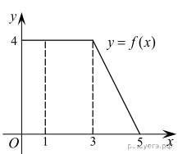
Дополнительная часть
При выполнении задания 9 запишите ход, обоснование решения и полученный ответ.
9. (3 балла) Вычислить площадь клумбы, периметр которой ограничивают линии у=0, y=х, y=-2х+6. Решить двумя способами. Сделать чертеж.
Эталоны ответов:
Номер задания | 1 | 2 | 3 | 4 | 5 | 6 | 7 | 8 | 9
Ответ | Г | А | Б | Г | да | х³-х²+4 | -3 | 12 | 3

Оценочные материалы текущего контроля
Тема 9.9. Решение задач комбинаторики, статистики и теории вероятностей
Теоретические вопросы:
- Продолжите определение: «Случайное событие – это…». Приведите пример.
- Приведите пример достоверного события.
- Приведите пример невозможного события.
- Продолжите определение: «Вероятность случайного события – это…».
- Сформулируйте правило нахождения сложения вероятностей.
- Сформулируйте правило умножения вероятностей.
- Как найти среднее арифметическое числового ряда?
- Как найти медиану числового ряда?
- Как вычисляется размах числового ряда?
- Для чего нужны диаграммы, графики? Перечислите виды диаграмм.
- Приведите примеры проявления закона больших чисел в природных явлениях.
- Приведите примеры проявления закона больших чисел в общественных явлениях.
- Что изучает статистика?
- Продолжите определение: «Сочетание – это…».
- Продолжите определение: «Размещение – это…».
- Продолжите определение: «Перестановки – это…».
Контрольная работа
Обязательная часть
При решении заданий 1-4 запишите правильный ответ из четырех предложенных.
- (1 балл) Комбинаторика – это раздел математики, отвечающий на вопросы сколькими способами можно выбрать элементы …
А) заданного конечного множества; Б) бесконечного множества; В) любого множества; Г) иррациональных чисел.
2. (1 балл) Соединения из n элементов, отличающиеся друг от друга только порядком расположения в них элементов, называются:
А) перестановками; Б) сочетаниями; В) размещениями; Г) комбинациями.
3. (1 балл) Число всех возможных размещений вычисляется по формуле:
А) $A_{n}^{m}=n\left(n-m\right)$; Б) $A_{n}^{m}=n\left(n-1\right)…(n-m+1)$; B) $A_{n}^{m}=\frac{n!}{(n-m)!}$;
Г) $A_{n}^{m}=n\left(n+m\right)$
4. (1 балл) Группировка – это…
А) упорядочение единиц совокупности по признаку; Б) разбиение единиц совокупности на группы по признаку; В) обобщение единичных фактов; Г) обобщение единичных признаков.
При выполнении заданий 5-8 запишите ход решения и полученный ответ.
5. (2 балла) В среднем из 2000 садовых насосов, поступивших в продажу,
6 подтекают. Найдите вероятность того, что один случайно выбранный для контроля насос не подтекает?
6. (2 балла) Сравнить всхожесть семян любых трех видов однолетних цветов за последние 3 года. Составить диаграмму по найденным данным. Сделать выводы.
7. (2 балла) Цветоводу предложили украсить клумбу цветами, используя 3 вида. Сколько различных вариантов есть у цветовода, если есть выбор из 5 видов разной рассады?
8. (2 балла) Сколькими способами можно посадить 4 кустарника в один ряд?

Дополнительная часть
При выполнении задания 9 запишите ход, обоснование решения и полученный ответ.
9. (3 балла) Чтобы поступить в институт на специальность «Мастер садово-паркового и ландшафтного строительства», абитуриент должен набрать на ЕГЭ не менее 70 баллов по каждому из трёх предметов— математика, русский язык и иностранный язык. Чтобы поступить на специальность «Коммерция», нужно набрать не менее 70 баллов по каждому из трёх предметов — математика, русский язык и обществознание.
Вероятность того, что абитуриент З. получит не менее 70 баллов по математике, равна 0,6, по русскому языку — 0,8, по иностранному языку — 0,7 и по обществознанию — 0,5.
Найдите вероятность того, что З. сможет поступить хотя бы на одну из двух упомянутых специальностей.

Эталоны ответов:

Номер задания | 1 | 2 | 3 | 4 | 5 | 6 | 7 | 8 | 9
Ответ | А | А | В | А | 0,997 | - | 10 | 24 | 0,408

4. Оценочные материалы для рубежного контроля (по итогам изучения разделов 1-5)
Приведенный пример рубежного контроля является контрольной работой по материалам первого семестра. Предполагается, что в этот промежуток будут изучены пять первых разделов примерной рабочей программы.
Материалы рубежной контрольной работы должны быть скорректированы преподавателями самостоятельно в соответствии с рабочей программой дисциплины и учебным планом по профессии/ специальности СПО. Задания могут быть взяты из открытого банка ЕГЭ и ВПР по математике, а также учебных пособий и ЭОР, допущенных к использованию при реализации образовательных программ среднего профессионального образования, реализуемых на базе основного общего образования.
Контрольная работа состоит из 2-х частей. В первой части предлагается выполнить 4 задания - выбрать правильный ответ из четырех предложенных. Во второй части предлагается выполнить 6 заданий - оформить ход решения и записать полученный ответ.
За правильное выполнение любого задания первой части обучающийся получает один балл. Правильное выполнение заданий второй части оценивается 2 баллами или 1 баллом за частичное решение. Дополнительная часть оценивается по трехбальной шкале.
Баллы, полученные за все выполненные задания, суммируются.
Шкала перевода баллов в отметки по пятибалльной системе
Отметка | Число баллов,  необходимое для получения отметки
«3» (удов.) | 8-10
«4» (хорошо) | 11-13
«5» (отлично) | 14-16

Обязательная первая часть
При решении заданий 1-4 запишите правильный ответ из четырех предложенных.
- (1 балл) Даны точки А(2,0,5), В(-2,6,3). Какие координаты имеет середина отрезка АВ – точка М?
А) М(0, 3, 4); Б) М(2, 3, 4); В) М(0,- 3, 4); Г) М(0, 3,- 4).
2. (1 балл) Прямые АВ и СД параллельные. Какое расположение имеют прямые АС и ВД?
А) параллельные; Б) перпендикулярные; В) скрещиваются; Г) пересекаются.
3. (1 балл) Найдите корень уравнения: 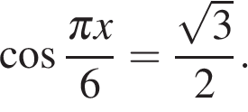 В ответе запишите наибольший отрицательный корень.
А) -3; Б) 0; В) -2; Г) -1.
4. (1 балл) Укажите область определения функции $f\left(х\right)=\lg{\frac{2х-3}{х+7}}$.
А) (-7; 1,5); Б) (-∞; -1,5), (7; +∞).; В) (-1,5; 7); Г) (-∞; -7) U (1,5; +∞).
Обязательная вторая часть
При выполнении заданий 5-8 запишите ход решения и полученный ответ.
5. (2 балла) Верхние концы двух вертикально стоящих столбов, удалённых на расстояние 4 м, соединены перекладиной. Высота одного столба 10 м, а другого 7 м. Найдите длину перекладины.
6. (2 балла) Решите уравнение cosx=1. В ответ запишите наименьший неотрицательный корень. (ответ 0)
7. (2 балла) Двигаясь со скоростью 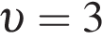 м/с, трактор тащит сани с силой F=40 кН, направленной под острым углом к горизонту. Мощность, развиваемая трактором, вычисляется по формуле  Найдите, при каком угле (в градусах) эта мощность будет равна 60 кВт (кВт — это 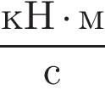).
8. (2 балла) Решите систему уравнений .

Дополнительная часть
При выполнении задания 9 запишите ход, обоснование решения и полученный ответ.
9. (3 балла) Разбить цветник прямоугольной формы (отношение сторон 2:3) на части различной площади. Укажите разным цветом параллельные, перпендикулярные, скрещивающиеся отрезки. Рассчитать количество саженцев цветов для каждого сектора. Оформить схему цветника (можно использовать компьютер). Например,
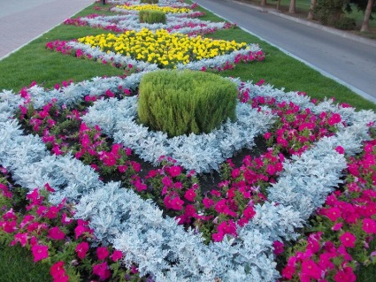

Эталоны ответов:

Номер задания | 1 | 2 | 3 | 4 | 5 | 6 | 7 | 8 | 9
Ответ | А | Г | Г | Г | 5 | 0 | 60 | (10; 2) | -

5. Оценочные материалы для промежуточной аттестации по дисциплине «Математика»
Промежуточная аттестация по дисциплине «Математика» регламентируется учебным планом ОП СПО. Рекомендуемой формой проведения промежуточной аттестации является экзамен.
В приведенном примере, оценочные материалы представлены в виде письменной работы, состоящей из 2-х частей: обязательной и дополнительной.
Обязательная часть содержит задания минимального обязательного уровня, дополнительная часть – более сложные задания.
При выполнении заданий обязательной части требуется представить ход решения и указать полученный ответ. За правильное выполнение любого задания из обязательной части обучающийся получаете один балл. При выполнении задания из дополнительной части необходимо подробно описать ход решения и дать ответ. Правильное выполнение заданий дополнительной части оценивается 3 баллами или 1-2 баллами за частичное решение.
Баллы, полученные за выполненные задания, суммируются.

Шкала перевода баллов в отметки по пятибалльной системе

Отметка | Число баллов,  необходимое для получения отметки
«3» (удов.) | 6-9
«4» (хорошо) | 10-14  (не менее одного задания  из дополнительной части)
«5» (отлично) | более 14  (не менее двух заданий из дополнительной части)

Обязательная часть
При выполнении заданий 1-12 запишите ход решения и полученный ответ
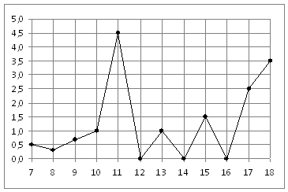
- (1 балл) Вычислите: 2sin(π/6)+2cos(π/3)
- (1 балл) На рисунке жирными точками показано суточное количество осадков, выпадавших в Элисте с 7 по 18 декабря 2001 года. По горизонтали указываются числа месяца, по вертикали — количество осадков, выпавших в соответствующий день, в миллиметрах. Для наглядности жирные точки на рисунке соединены линией. Определите по рисунку, сколько дней выпадало более 2 миллиметров осадков?
- (1 балл) Мобильный телефон стоил 16000 рублей. Через некоторое время цену на эту модель снизили до 15200 рублей. На сколько процентов была снижена цена?
- (1 балл) На тарелке 16 пирожков: 7 с рыбой, 5 с вареньем и 4 с вишней. Юля наугад выбирает один пирожок. Найдите вероятность того, что он окажется с вишней.
- (1 балл) Найдите значение выражения log₂2 + log₂ 32
- (1 балл) Найдите корень уравнения 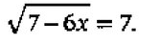
- (1 балл) Решите неравенство 2^{х+5} > 64. В ответ запишите наименьшее целое положительное число.
- (1 балл) Найдите корень уравнения 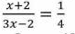
- (1 балл) Найдите производную функции в точке х=0: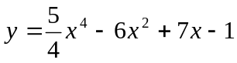
- (1 балл) Цветник, оформленный по индивидуальному заказу, имеет форму цилиндра. Высота цветника 35 см, диаметр основания 20 см. Сколько земли необходимо привести, чтобы цветник был заполнен полностью. В ответ запишите число, деленное на
- (1 балл) Найдите площадь фигуры, изображенной на рисунке
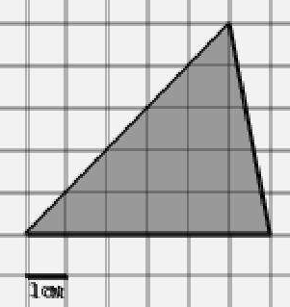

- (1 балл) Тело движется по закону S(t)=3t²+5t (м) Найдите скорость тела через 1с после начала движения.
Дополнительная часть
При выполнении заданий 13-16 запишите ход решения и полученный ответ
13. (3 балла) Вычислите площадь земли, отведенного под клумбу, периметр которого ограничивают линии у=x²-2x-2 и у=-x²+2. Выполните чертеж. Ответ дайте в квадратных метрах.
14. (3 балла) Решите уравнение sin²x - 2sinx=0. В ответ запишите количество решений, принадлежащих промежутку [0; 4]
15. (3 балла) Найдите объем многогранника, изображенного на рисунке (все двугранные углы прямые).
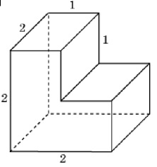
16. (3 балла) Первый садовод высаживает 126 саженцев на 5 часов быстрее, чем второй. Сколько саженцев за час высаживает первый садовод, если известно, что он за час может высадить на 5 саженцев больше второго?
Эталоны ответов:
Номер задания | 1 | 2 | 3 | 4 | 5 | 6 | 7 | 8 | 9 | 10 | 11 | 12 | 13 | 14 | 15 | 16
Ответ | 2 | 3 | 5 | 0,25 | 6 | -7 | 1 | -10 | 7 | 35000 | 15 | 11 | 9 | 5 | 6 | 13

Заключение
В примерных оценочных материалах приведены примеры заданий, которые являются модельными. Каждый преподаватель, в свою очередь, в рамках своей методической деятельности сам проектирует и разрабатывает средства обучения и контроля, а также выбирает методы и организационные формы исходя из организационно-педагогических условий образовательного процесса, собственного опыта, уровня подготовленности и мотивации студентов.

